2026年
河北省职业院校学生技能大赛
赛项承办申报表

赛项名称：早托幼岗位认知与保教技能
拟举办时间：2025-12-20
所属职教集团：河北省早期教育职业教育集团
申报单位(公章)：河北省深州市职业技术教育中心
填报日期：2025-11-14 14:45:18.0

河北省职业院校学生技能大赛组织委员会制

- 基本情况
赛项负责人信息
姓名 | 张爱学 |  | 性别 | 男 |  | 职称 | 高级  政工师 | 职务 | 党总支书记
工作单位 | 河北省深州市职业技术教育中心 |  |  | 邮箱 |  | szzjyjs@126.com
联系电话 | 13513183841
申报（渠道） | 通过集团申报
赛项名称名称 |  | 早托幼岗位认知与保教技能 |  |  | 所属集团 |  | 河北省早期教育职业教育集团
组别 |  | 中职组 |  |  | 比赛方式 |  | 团体赛
赛道 |  | 学生赛
所属  专业类 |  | 教育与体育大类 |  |  | 应用  产业领域 |  | 教育产业
承诺可投入用于赛事保障的经费额度（单位：万元） |  |  |  |  |  |  | 10
专业优势（500字以内）
一、学校综合实力突出
深州职教是首批国家级重点中职学校，先后被设立为河北省级、国家级高技能人才培训基地，目前位列省“120工程”精品校第13名，属衡水市唯一进入精品校的学校，获评2024年“振兴杯”河北省青年职业技能大赛优秀组织单位。学校总投资4.4亿元，占地225亩，建筑面积9.2万平方米，达到国家级标准。
二、专业师资队伍雄厚
专业专任教师24人，研究生3人，其余全部为本科毕业，其中高级职称11人，占45.8%，中级职称10人，占41.6%；双师型教师5人，外聘教师4人，均为双师型教师，兼职教师3人，均具有丰富的专业理论与专业实践经验，教师积极参加各级各类教学比赛，连续参加河北省教育厅主办的中职技能大赛，16人次在省市举办的师生教学技能比赛中获奖。
三、学校专业发展突出
幼儿保育专业为河北省骨干专业、衡水市特色专业，年招生100人以上。学校常年开办母婴照护、保育员等社会培训，年培训人员达500人以上。

办赛条件（1000字以内）
(一)赛项支持内部条件
1.资金与组织保障充分。市委、市政府及教育领导部门高度重视学校发展建设，对学校举办大赛给与人力、物力和财力支持，学校专门组建大赛班子负责比赛的筹备工作。拟投入10万元作为比赛文化运营、接待服务、宣传推广专项资金；深州市医院、深州市消防总队、北京寰宇保安有限公司支持做好医疗、消防、安保等保障工作。
2.食宿基础条件良好。深州是衡水唯一的县级市，经济综合水平位居衡水前列，深州市职教中心位于深州市重点发展区域，学校周围饭店宾馆设施齐全，具备承接大型赛事的良好食宿条件。
3.专业教学实训设施优良。学校幼儿保育专业建有满足学生技能训练及社会培训的专业实训室，建有智慧化电子琴室、画室、声乐活动实训室、手工制作实训室、舞蹈室、化妆室等，2023年投资160万元建设幼儿保育综合实训室，2024年投资100万元新建托育实训室，并购入早托幼岗位认知与环境创设赛训平台，模拟幼儿园及托育中心虚拟仿真实训教学软件，满足幼师职前实训体系需求。校企合作共建深州市母婴护理高技能人才培训基地，实训室建设及实训设备充分满足办赛需要。
4.大赛用虚拟仿真平台与时俱进。学校配备幼儿园环境创设虚拟仿真平台，采用 B/S 及 B/S+C/S 混合架构，基于 J2EE、UNITY3D 等技术，具备厘米级精度的 3D 虚拟场景和 800 + 道具模型。平台核心支持两大功能：一是多主题、多年龄段的幼儿园环境创设实训，可拖拽布置区域与物料并生成方案；二是岗位认知测评，涵盖题库管理、智能 / 定制组卷、防作弊、错题集及考试统计分析等功能。
5.比赛环境规范。学校建有高标准机房，学校宽带接入因特网，配备专线网络，安有视频监控，能全程录制高清考试情况，满足技能比赛理论考试需求。竞赛场地通风良好，宽敞明亮，温度适宜，场内配备符合参赛选手综合实操模拟工作情境的需求，并具备实况监控、视频录播系统，水电供应符合大赛要求。
(二)赛项支持外部条件
1.交通区位优势明显。深州市域有大广、石黄、邢衡三条高速公路，设有4个高速出入口。京九铁路与即将建成的雄商高铁均在深州设站，交通十分便利。
2.合作企业支持。我校本次赛项将与河北速敏教育科技有限公司、壹店科技（北京）有限公司、厦门爱赋能科技有限公司合作。相关单位在河北省职业院校学生技能大赛、全国商业服务业优秀店长大赛等赛事赛项有着丰富的实操经验在产教融合、课岗赛证融通方面有着丰富的行业资源。可为大赛的顺利举办提供设备支持团队支持及设施保障。
比赛内容（1000字以内）
一、竞赛主要内容
大赛设置3个比赛模块，包含理论知识竞赛与技能实操。模块一“岗位认知测评”为理论知识竞赛，模块二“环境创设综合实操”与模块三“婴幼儿发展支持”为技能实操。
模块一 “岗位认知测评”:包含早托幼机构中的婴幼儿照护人员、管理人员和保健人员全面认知，考查对各岗位的工作内容和规范、岗位环境、岗位相关的法律法规、专业知识能力素质及职业素养等方面的理论知识掌握情况。
模块二“环境创设综合实操”:以3D技术的形式展现幼早托幼实际中典型工作内容。竞赛内容为创设早托幼机构各类教育环境的能力，要求根据各年龄段婴幼儿的身心发展特点进行方案设计，合理利用各类材料创设不同区域、不同主题，以满足不同的教育需求
模块三“婴幼儿发展支持”:选手需根据婴幼儿各年龄段的发展特点和领域特点，设计相 应的教育支持活动，并进行展示。多维度考评包括活动设计能力、教学组织能力、沟通与互 动能力等方面。
二、竞赛方式
本赛项为团体赛，每支参赛队由2名选手组成，每支参赛队配2名指导教师，每个院校参赛队不超过2队，不得跨校组队。凡在往届全国职业院校技能大赛中获一等奖的选手，不能再参加今年同一专业类赛项的比赛。参赛选手须为中等职业学校全日制在籍学生，五年制一、二、三年级学生，资格以报名时所具有的在校学籍为准。
模块 | 考核版块 | 考核内容 | 考核时间 | 分值
模块一 | 岗位认知测评 | 岗位的工作内容和规范、岗位环境、岗位相关的法律法规、专业知识、能力素质及职业素养 | 60分钟 | 30
模块二 | 环境创设综合实操 | 利用各类材料创设不同区域不同主题 | 120分钟 | 40
模块三 | 婴幼儿发展支持 | 语言、认知、动作领域游戏的活动设计 | 8分钟 | 30

近三年相关赛项承办经验及国赛、省赛获奖情况:
序号 | 比赛年份 | 赛项名称 | 级别 | 参赛人数 | 国赛、省赛获奖情况
1 | 2023 | 第十八届“振兴杯”全国青年职业技能大赛“仪器仪表维修工”赛项河北省省赛 | 省级 | 1 | 省赛获奖情况：3人一等奖 6人二等奖 1人三等奖 国赛获奖情况： 1人获优胜奖
2 | 2024 | 2024年“振兴杯”河北省青年职业技能大赛钳工赛项 | 省级 | 1 | 省赛获奖情况：1人一等奖 1人二等奖 国赛获奖情况： 1人获优胜奖
3 | 2024 | 2024河北省职业院校技能大赛“信创软件创新与工业应用”赛项 | 省级 | 1 | 省赛获奖情况： 2人一等奖 4人二等奖 2人三等奖
4 | 2024 | 2025河北省职业院校技能大赛“信创软件创新与工业应用”赛项 | 省级 | 1 | 省赛获奖情况： 2人一等奖 2人二等奖 2人三等奖
5 | 2024 | 2024年衡水市中等职业学校技能大赛“焊接技术”赛项 | 市级 | 1 | 市赛获奖情况:1人一等奖 2人二等奖 3人三等奖
6 | 2024 | 2024年衡水市中等职业学校技能大赛“短视频制作＂赛项 | 市级 | 1 | 市赛获奖情况:1人一等奖 1人二等奖
7 | 2024 | 2024年衡水市中等职业学校技能大赛“植物病虫害防治“赛项 | 市级 | 1 | 市赛获奖情况: 1人一等奖 1人二等奖
8 | 2024 | 2024年衡水市中等职业学校技能大赛“信创软件创新与工业应用“赛项 | 市级 | 2 | 市赛获奖情况: 2人一等奖 4人二等奖
9 | 2025 | 2025年衡水市中等职业学校技能大赛“焊接技术赛项 | 市级 | 1 | 市赛获奖情况:1人一等奖 2人二等奖
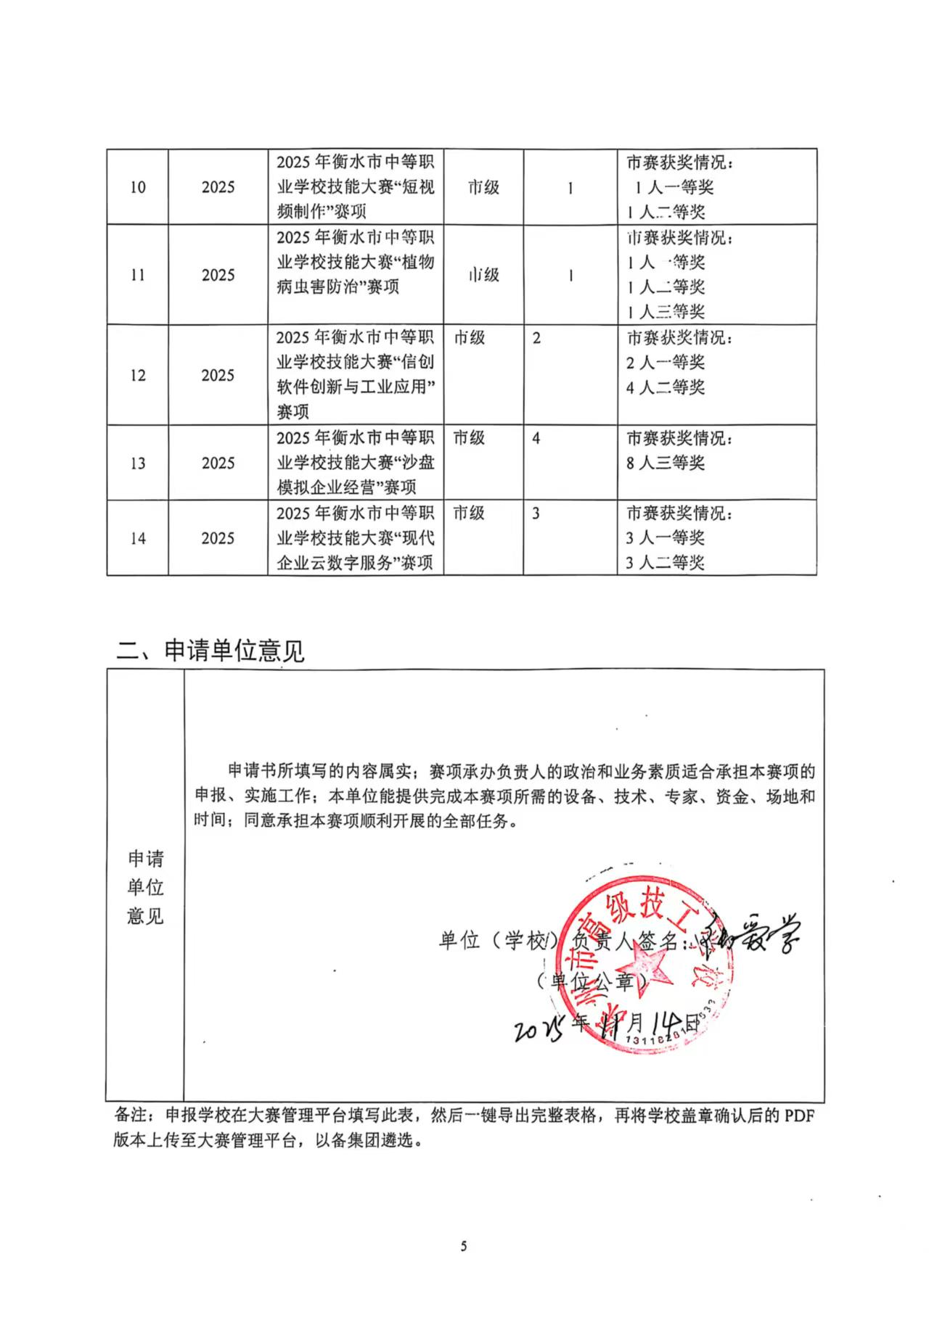  10 | 2025 | 2025年衡水市中等职业学校技能大赛“短视频制作“赛项 | 市级 | 1 | 市赛获奖情况:1人一等奖 1人二等奖
11 | 2025 | 2025年衡水市中等职业学校技能大赛“植物病虫害防治“赛项 | 市级 | 1 | 市赛获奖情况:  1人一等奖 1人二等奖1人三等奖
12 | 2025 | 2025年衡水市中等职业学校技能大赛“信创软件创新与工业应用“赛项 | 市级 | 2 | 市赛获奖情况:2人一等奖 4人二等奖
13 | 2025 | 2025年衡水市中等职业学校技能大赛“沙盘模拟企业经营“赛项 | 市级 | 4 | 市赛获奖情况: 8人三等奖
14 | 2025 | 2025年衡水市中等职业学校技能大赛“现代企业云数字服务“赛项 | 市级 | 3 | 市赛获奖情况: 3人一等奖 3人二等奖

二、申请单位意见
申请  单位  意见 | 申请书所填写的内容属实；赛项承办负责人的政治和业务素质适合承担本赛项的申报、实施工作；本单位能提供完成本赛项所需的设备、技术、专家、资金、场地和时间；同意承担本赛项顺利开展的全部任务。  单位（学校）负责人签名：  （单位公章）  年 月 日

附：幼儿保育专业相关实训室照片
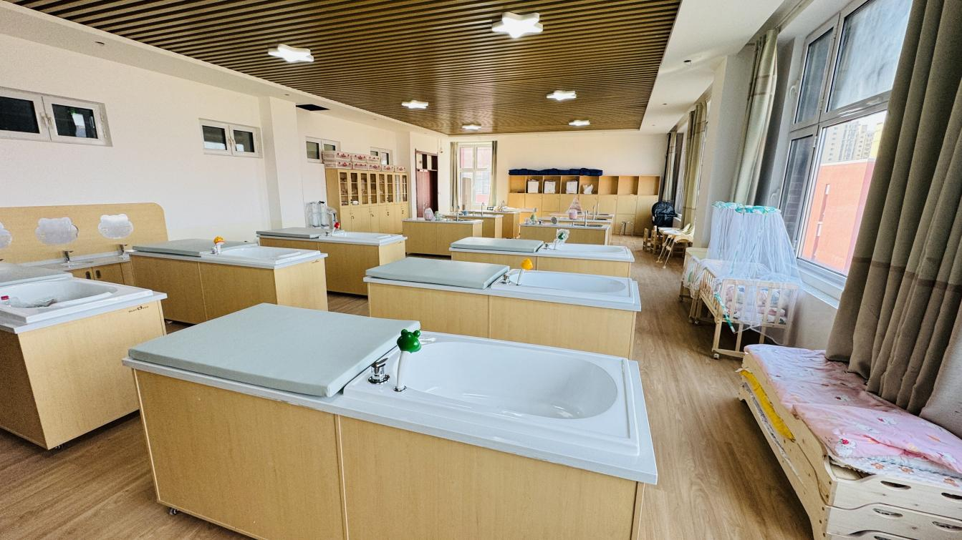
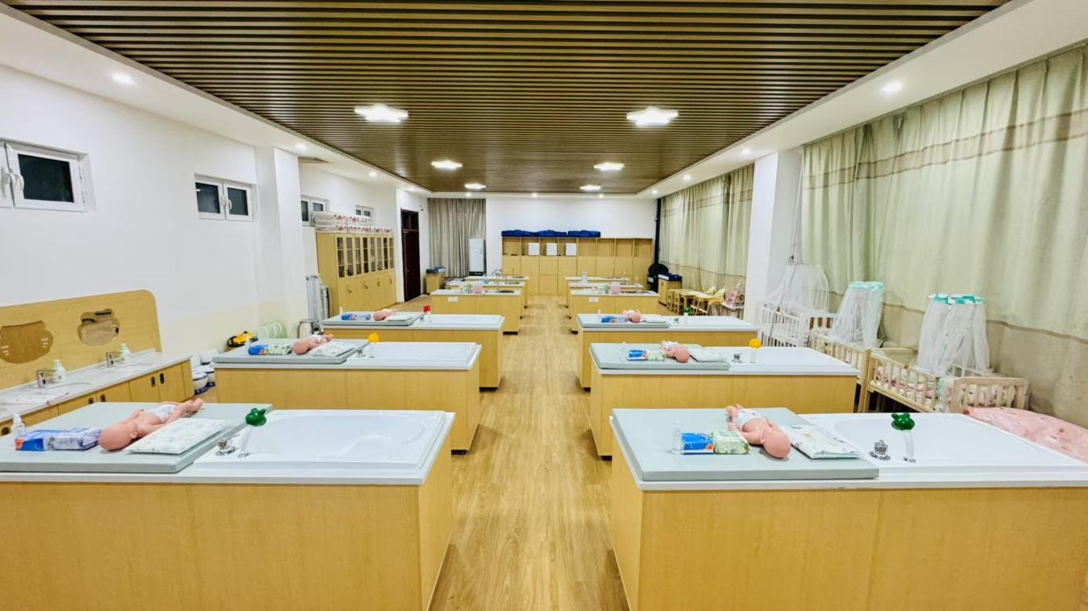
托育实训室
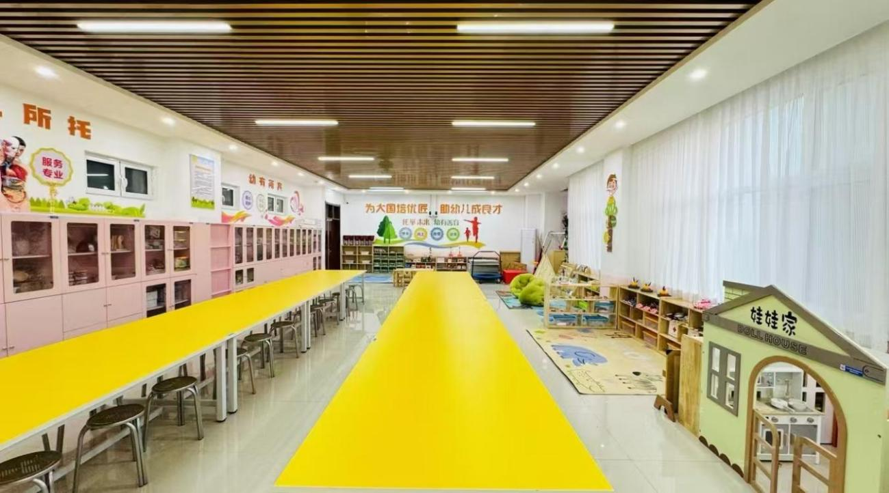
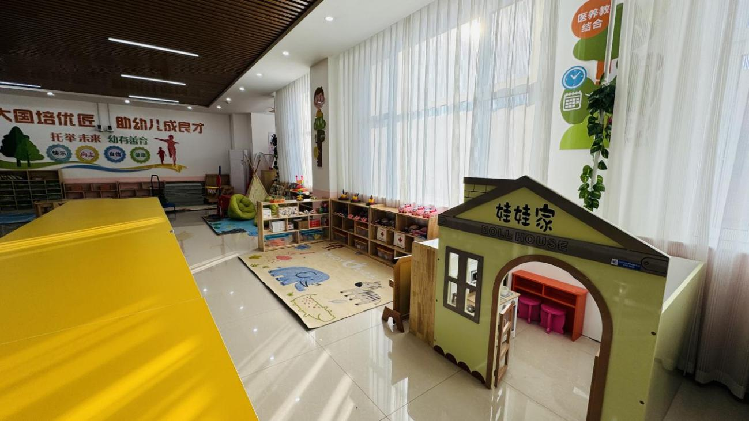
幼儿保育综合实训室
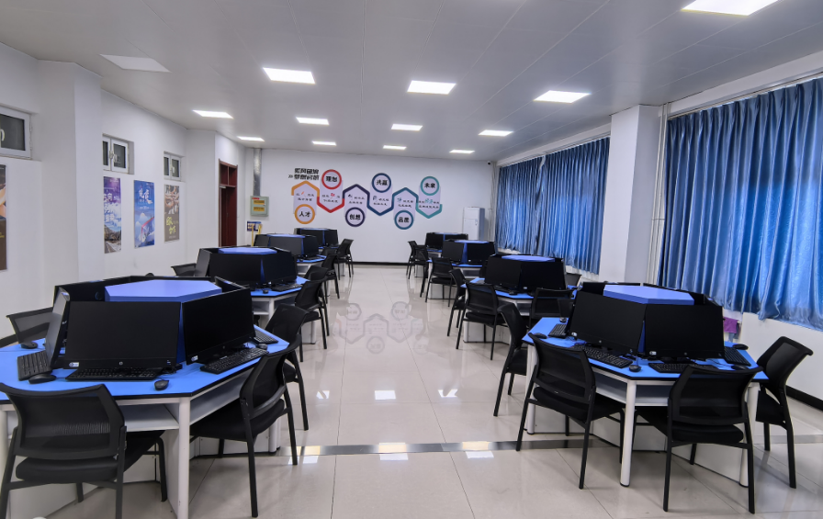
幼儿园环境创设虚拟仿真实训室
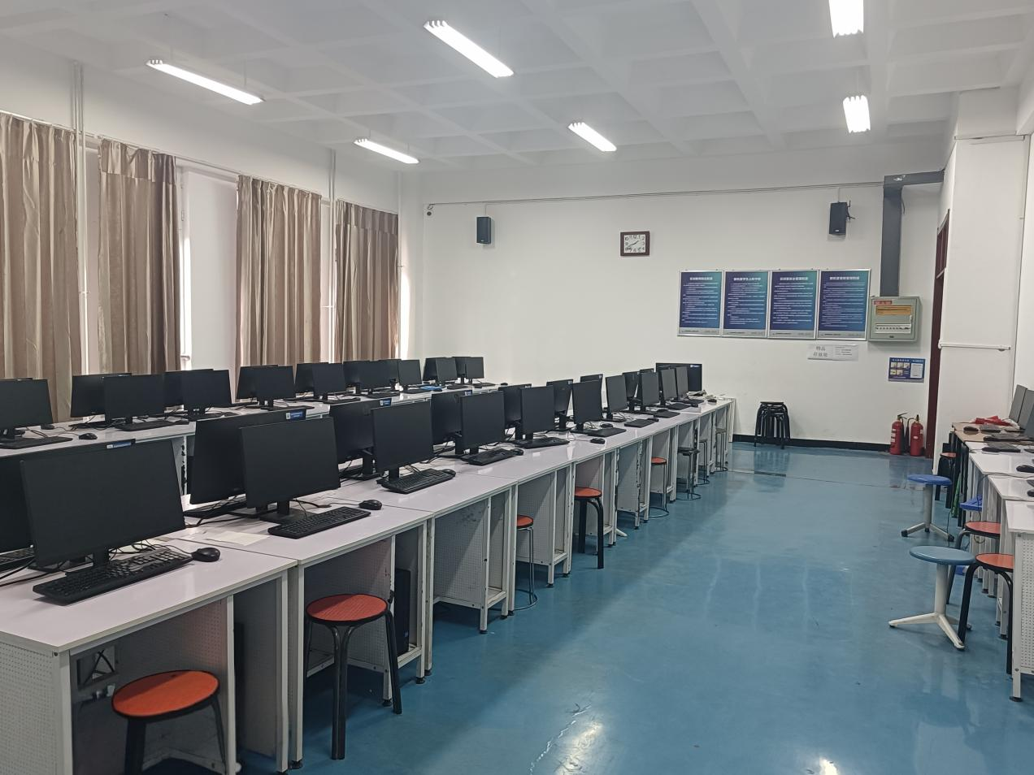
幼儿保育专业机房1
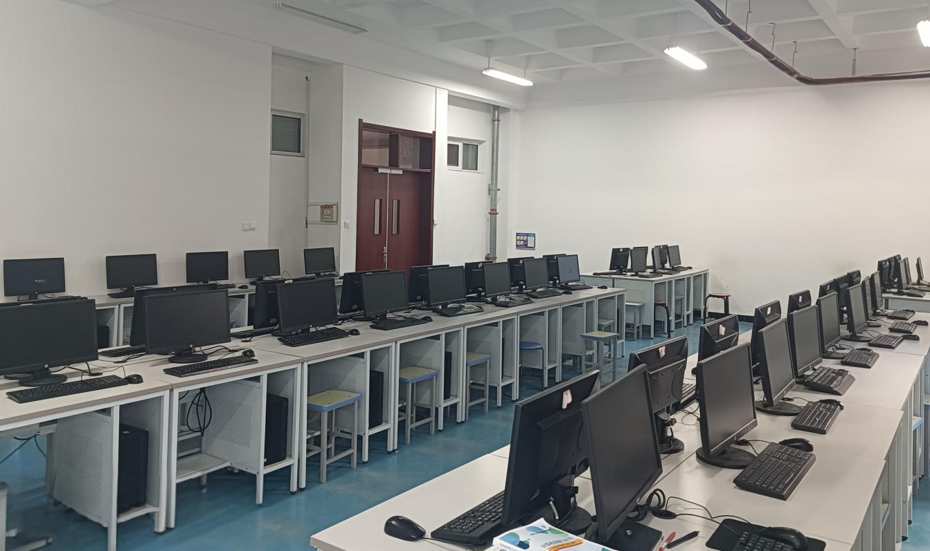
幼儿保育专业机房2
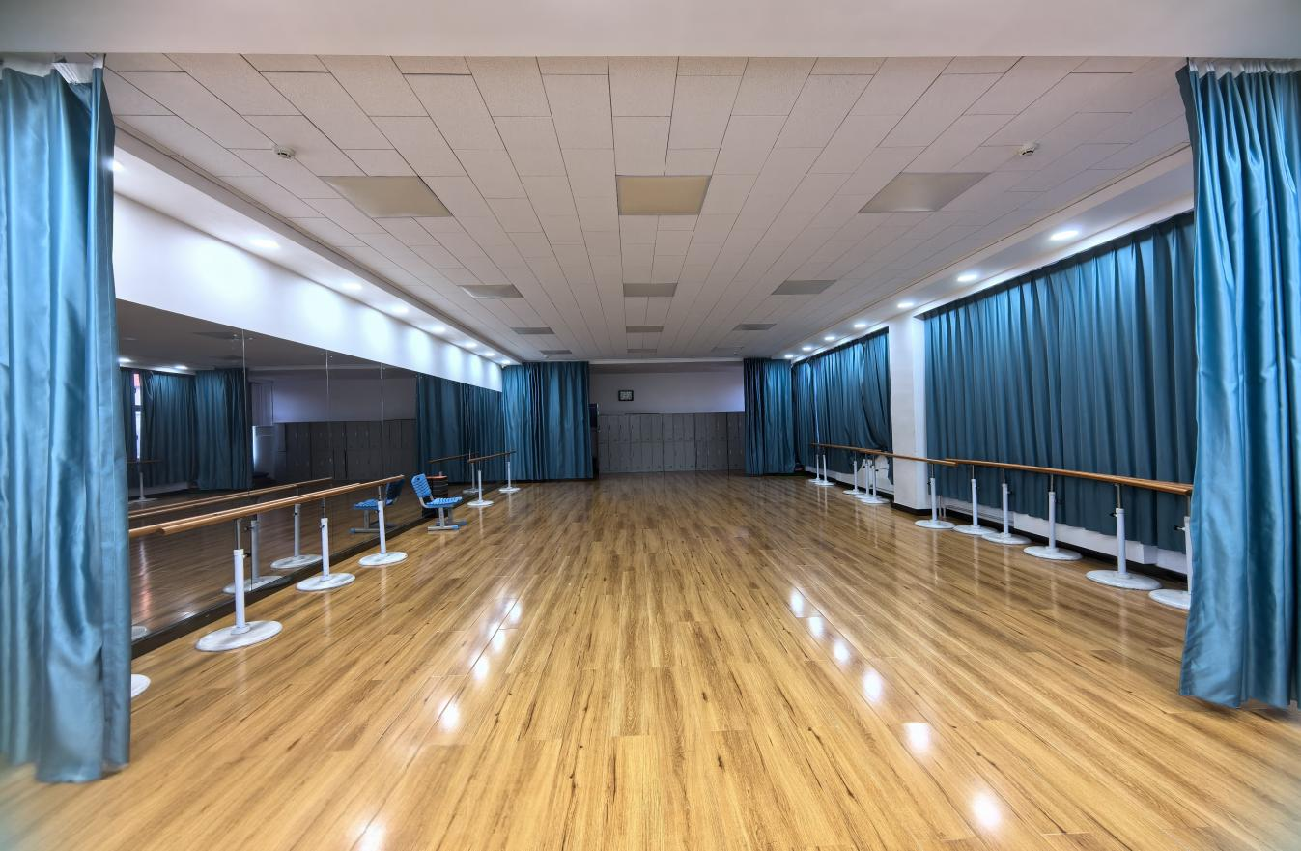
幼儿保育专业舞蹈实训室

